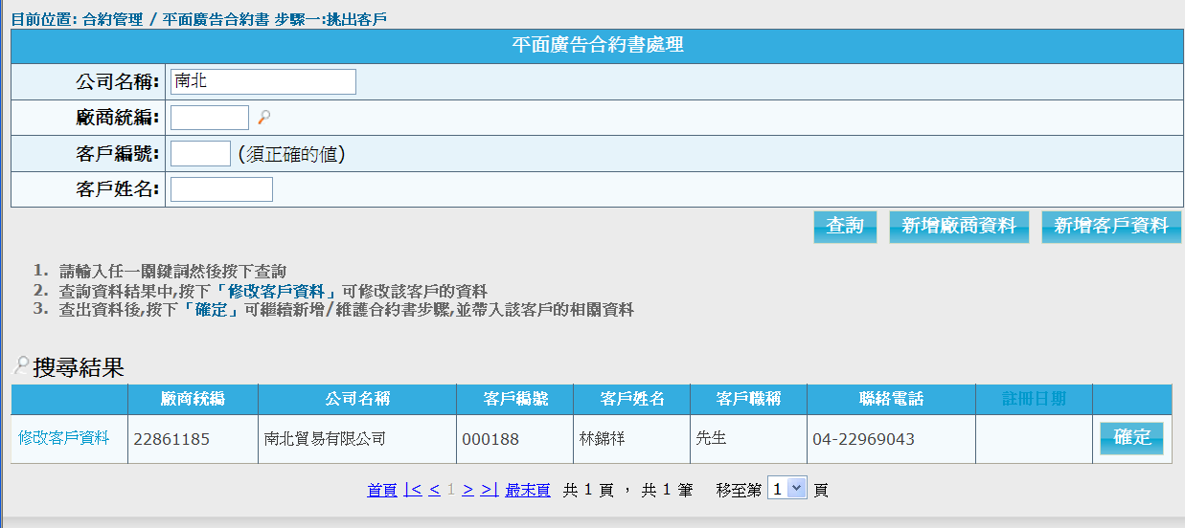
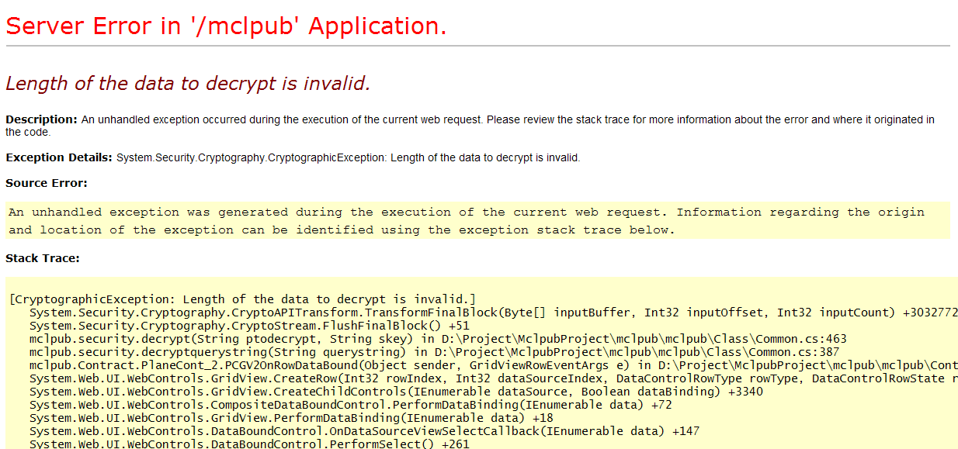
156 合約管理 / 平面廣告合約書 步驟一:挑出客戶 按下確定後，出現錯誤

